Министерство образования Республики Беларусь
Учреждение образования

БЕЛОРУССКИЙ ГОСУДАРСТВЕННЫЙ УНИВЕРСИТЕТ
ИНФОРМАТИКИ И РАДИОЭЛЕКТРОНИКИ

Факультет информационных технологий и управления
Кафедра интеллектуальных информационных технологий
Проектирование баз знаний

Отчёт по лабораторной работе №1
«Математические основы реляционных языков»
Вариант 11

Выполнил:
Студент гр. 321701 Лукашов В.А.

Проверил: Ерофеев И.А.

Минск 2025

Цель: Приобрести навыки использования реляционных баз данных, освоены математические основы реляционной модели данных, на практике были получены навыки написания разнообразных sql-запросов.

Создание базы данных

DROP TABLE IF EXISTS отчёт CASCADE;
DROP TABLE IF EXISTS проекты;
DROP TABLE IF EXISTS детали;
DROP TABLE IF EXISTS поставщики;

CREATE TABLE поставщики (
п_номер VARCHAR(10) PRIMARY KEY,
имя_п VARCHAR(50),
статус INT,
город VARCHAR(50)
);

CREATE TABLE детали (
д_номер VARCHAR(10) PRIMARY KEY,
имя_д VARCHAR(50),
цвет VARCHAR(50),
размер INT,
город VARCHAR(50)
);

CREATE TABLE проекты (
пр_номер VARCHAR(10) PRIMARY KEY,
имя_пр VARCHAR(50),
город VARCHAR(50)
);

CREATE TABLE отчёт (
п_номер VARCHAR(10),
д_номер VARCHAR(10),
пр_номер VARCHAR(10),
количество INT,
FOREIGN KEY (п_номер) REFERENCES поставщики(п_номер),
FOREIGN KEY (д_номер) REFERENCES детали(д_номер),
FOREIGN KEY (пр_номер) REFERENCES проекты(пр_номер)
);

INSERT INTO поставщики VALUES
('П1', 'Петров', 20, 'Москва'),
('П2', 'Синицин', 10, 'Таллинн'),
('П3', 'Федоров', 30, 'Таллинн'),
('П4', 'Чаянов', 20, 'Минск'),
('П5', 'Крюков', 30, 'Киев');

INSERT INTO детали VALUES
('Д1', 'Болт', 'Красный', 12, 'Москва'),
('Д2', 'Гайка', 'Зеленая', 17, 'Минск'),
('Д3', 'Диск', 'Черный', 17, 'Вильнюс'),
('Д4', 'Диск', 'Черный', 14, 'Москва'),
('Д5', 'Корпус', 'Красный', 12, 'Минск'),
('Д6', 'Крышки', 'Красный', 19, 'Москва');

INSERT INTO проекты VALUES
('ПР1', 'ИПР1', 'Минск'),
('ПР2', 'ИПР2', 'Таллинн'),
('ПР3', 'ИПР3', 'Псков'),
('ПР4', 'ИПР4', 'Псков'),
('ПР5', 'ИПР5', 'Москва'),
('ПР6', 'ИПР6', 'Саратов'),
('ПР7', 'ИПР7', 'Москва');

INSERT INTO отчёт VALUES
('П1', 'Д1', 'ПР1', 200),
('П1', 'Д1', 'ПР2', 700),
('П2', 'Д3', 'ПР1', 400),
('П2', 'Д2', 'ПР2', 200),
('П2', 'Д3', 'ПР3', 200),
('П2', 'Д3', 'ПР4', 500),
('П2', 'Д3', 'ПР5', 600),
('П2', 'Д3', 'ПР6', 400),
('П2', 'Д3', 'ПР7', 800),
('П2', 'Д5', 'ПР2', 100),
('П3', 'Д3', 'ПР1', 200),
('П3', 'Д4', 'ПР2', 500),
('П4', 'Д6', 'ПР3', 300),
('П4', 'Д6', 'ПР7', 300),
('П5', 'Д2', 'ПР2', 200),
('П5', 'Д2', 'ПР4', 100),
('П5', 'Д5', 'ПР5', 500),
('П5', 'Д5', 'ПР7', 100),
('П5', 'Д6', 'ПР2', 200),
('П5', 'Д1', 'ПР2', 100),
('П5', 'Д3', 'ПР4', 200),
('П5', 'Д4', 'ПР4', 800),
('П5', 'Д5', 'ПР4', 400),
('П5', 'Д6', 'ПР4', 500);

Запросы в базу данных

22. Получить номера проектов, использующих по крайней мере одну деталь, имеющуюся у
поставщика П1.

Запрос:
SELECT DISTINCT пр_номер
FROM отчёт
WHERE д_номер IN (
SELECT д_номер
FROM отчёт
WHERE п_номер = 'П1'
);

Вывод:
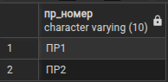

21. Получить номера деталей, поставляемых для какого-либо проекта в Лондоне.

Запрос:
SELECT DISTINCT д_номер
FROM отчёт
JOIN проекты ON отчёт.пр_номер = проекты.пр_номер
WHERE проекты.город = 'Москва';

Вывод:
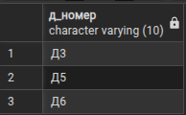

29. Получить номера проектов, полностью обеспечиваемых поставщиком П1.

Запрос:
SELECT DISTINCT пр_номер
FROM проекты p
WHERE NOT EXISTS (
SELECT DISTINCT д_номер
FROM отчёт
WHERE пр_номер = p.пр_номер
EXCEPT
SELECT DISTINCT д_номер
FROM отчёт
WHERE пр_номер = p.пр_номер AND п_номер = 'П1'
)
AND EXISTS (
SELECT 1
FROM отчёт
WHERE пр_номер = p.пр_номер AND п_номер = 'П1'
);

Вывод:


4. Получить все отправки, где количество находится в диапазоне от 300 до 750 включительно.

Запрос:
SELECT п_номер, д_номер, пр_номер, количество
FROM отчёт
WHERE количество BETWEEN 300 AND 750;

Вывод:
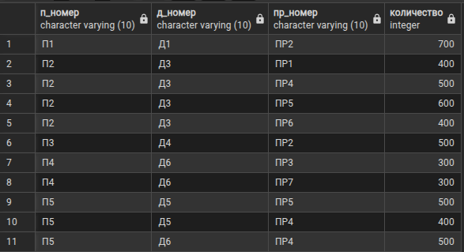

7. Получить все такие тройки "номера поставщиков-номера деталей-номера проектов", для которых выводимые поставщик, деталь и проект не размещены в одном городе.

Запрос:
SELECT DISTINCT о.п_номер, о.д_номер, о.пр_номер
FROM отчёт о
JOIN поставщики п ON о.п_номер = п.п_номер
JOIN детали д ON о.д_номер = д.д_номер
JOIN проекты пр ON о.пр_номер = пр.пр_номер
WHERE п.город != д.город OR п.город != пр.город OR д.город != пр.город;

Вывод:
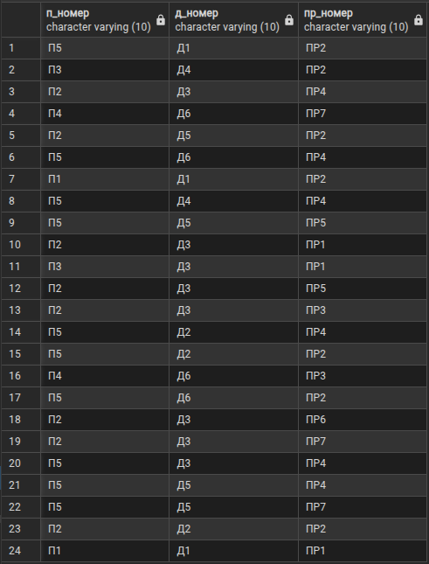

11. Получить все пары названий городов, для которых поставщик из первого города обеспечивает проект во втором городе.

Запрос:
SELECT DISTINCT п.город AS город_поставщика, пр.город AS город_проекта
FROM отчёт о
JOIN поставщики п ON о.п_номер = п.п_номер
JOIN проекты пр ON о.пр_номер = пр.пр_номер;

Вывод:
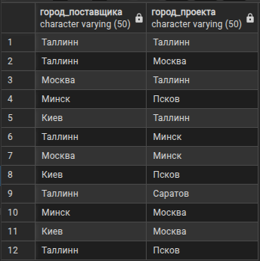

15. Получить общее число проектов, обеспечиваемых поставщиком П1.

Запрос:
SELECT COUNT(DISTINCT пр_номер) AS общее_число_проектов
FROM отчёт
WHERE п_номер = 'П1';

Вывод:
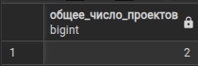

33. Получить все города, в которых расположен по крайней мере один поставщик, одна деталь или один проект.

Запрос:
SELECT город FROM поставщики
UNION
SELECT город FROM детали
UNION
SELECT город FROM проекты;

Вывод:
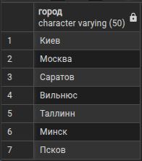

25. Получить номера проектов, город которых стоит первым в алфавитном списке городов.

Запрос:
SELECT пр_номер
FROM проекты
WHERE город = (SELECT MIN(город) FROM проекты);

Вывод:
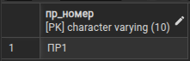

36. Получить все пары номеров поставщиков, скажем, Пx и Пy, такие, что оба эти поставщика поставляют в точности одно и то же множество деталей.

Запрос:
SELECT s1.п_номер AS Пx, s2.п_номер AS Пy
FROM поставщики s1
JOIN поставщики s2 ON s1.п_номер < s2.п_номер
WHERE NOT EXISTS (
SELECT д_номер, пр_номер
FROM отчёт
WHERE п_номер = s1.п_номер
EXCEPT
SELECT д_номер, пр_номер
FROM отчёт
WHERE п_номер = s2.п_номер
)
AND NOT EXISTS (
SELECT д_номер, пр_номер
FROM отчёт
WHERE п_номер = s2.п_номер
EXCEPT
SELECT д_номер, пр_номер
FROM отчёт
WHERE п_номер = s1.п_номер
);

Вывод:


